Dongle-C5测试文档
- 烧录：
  - 选择ESP32C5
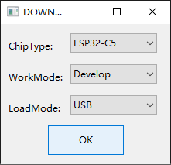
- 测试：
  - SD卡检测：上电后会检测SD卡，如果没有检测到SD卡，则屏幕显示红色字体“not mount sd card”报错,检测到则显示绿色字体“mount sd card”.
  - LED灯：上电后会先显示绿色，后变为呼吸灯样式。
  - 上电后会连接WIFI:”xinyuandianzi”,显示wifi的RSSI值在屏幕上，若一直显示为0，则没有连接上wifi。
  - Boot按键：上电后，按一下boot按键可以关闭屏幕背光，在按一次则打卡屏幕背光。

